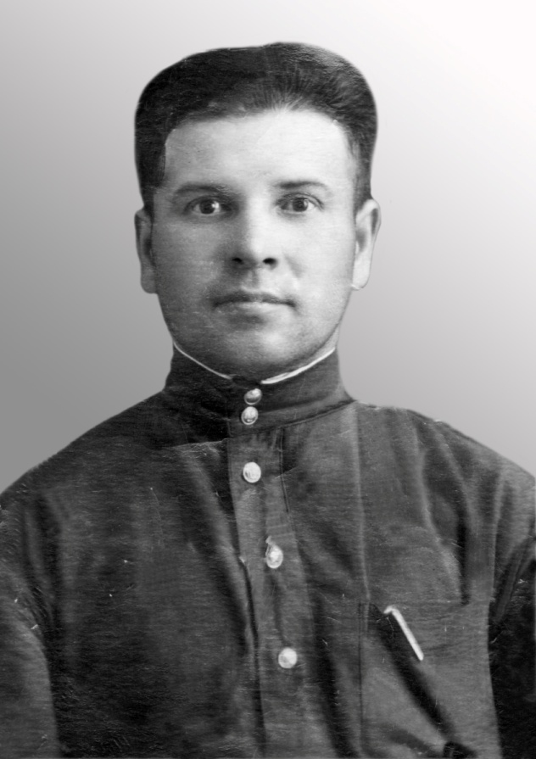

Цыбайкин Василий Яковлевич
Участник войны
1926 - 1979
Родился в 1926 году. До войны жил и работал в с/х «Сталь, Саратовской области, Петровского района механизатором. В 1943 году был призван в Советскую армию, участвовал в боевых действиях по освобождению Прибалтики. 10 сентября 1944 года в Литве при форсировании реки Висла в районе города Шауляй был тяжело ранен в руку.
С 10 сентября 1944 года по 28 февраля 1945 года находился на лечении в госпитале № 3164, откуда был демобилизован как инвалид второй группы. Несмотря на инвалидность, овладел профессией механизатора, работал шофером, трактористом-комбайнёром.
В 1955 году окончил училище механизации с/х №21 г. Вольска Саратовской области. По окончанию училища получил специальность бригадира тракторно-полеводческой бригады. Работал заведующим МТМ, механиком I отд. с/х «Сталь».
Награжден медалью «За победу над Германией» и юбилейными наградами.



